生产建设项目水土保持设施
验收鉴定书

项 目 名 称：中山市新恒润纺织印染有限公司年产 2 千吨纺织面料项目
项 目 编 号： 2019-442000-17-03-066852
建 设 地 点： 中山市三角镇福泽路 5 号
验 收 单 位： 中山市新恒润纺织印染有限公司

2022年 月 日
一、生产建设项目水土保持设施验收基本情况表
项目名称 | 中山市新恒润纺织印染有限公司年产 2 千吨纺织面料项目 | 行业类别 | 加工制造类
主管部门  （或主要投资方） | 中山市新恒润纺织印染有限公司 | 项目性质 | 扩建工程
水土保持方案批复机关、文号及时间 | 中山市水务局，  中水审复[2021]420号，2021年11月8日。
水土保持方案变更批复机关、文号及时间 | /
水土保持初步设计批复机关、文号及时间 | /
项目建设起止时间 | 2020年11月～2022年5 月
水土保持方案编制单位 | 中山市中赢环保工程有限公司
水土保持初步设计单位 | 中山市第二建筑设计院有限公司
水土保持施工单位 | 中山市浩中建设有限公司（施工总包单位）
水土保持监理单位 | 广东中远建设投资管理有限公司
水土保持设施验收  报告编制单位 | 中山市中赢环保工程有限公司

二、验收意见
根据《水利部关于加强事中事后监管规范生产建设项目水土保持设施自主验收的通知》（水保〔2017〕365号）要求，中山市新恒润纺织印染有限公司于2022年7月 30日在中山市新恒润纺织印染有限公司会议室主持召开了中山市新恒润纺织印染有限公司年产 2 千吨纺织面料项目水土保持设施验收会议。参加会议的有：中山市新恒润纺织印染有限公司以及水土保持设施验收报告编制单位、水土保持方案编制单位、主体设计单位、工程监理和施工单位等的代表共7人，会议成立了验收组（名单附后）。
验收组及与会代表查看了工程现场，查阅了技术资料，听取了建设单位关于水土保持工作情况和验收报告编制单位关于水土保持设施验收情况的汇报，以及方案编制和主体设计、工程监理、施工单位的补充说明，形成验收意见如下：
（一）项目概况
中山市新恒润纺织印染有限公司年产2千吨纺织面料项目位于中山市三角镇福泽路 5 号，建设单位为中山市新恒润纺织印染有限公司。中山市新恒润纺织印染有限公司年产2千吨纺织面料项目项目规划总用地面积为 27131.8m²，净用地面积为 24778.6 m²，代征用地面积 2353.2m²；规划总建筑面积 42751.19m²，其中计容建筑面积 42452.37m²，不计容建筑面积为298.82m²，容积率 1.56；建筑基底面积 13390.14m²，建筑密度 54.04%；规划绿地面积 3940.43m²，绿地率 15.9%。项目共设停车位 109 个，其中规划地面停车位 43 个（其中充电桩车位5 个），装卸货车位 1 个，摩托车位 43 个，非机动车位 22 个。
项目2020年11月动工，预计于2022年5月完工，工程概算总投资4500万元。建设资金全部由中山市新恒润纺织印染有限公司自筹资解决。
建设内容主要包括：已建一栋 4 层拟建厂房及配套地下水池、一栋 2 层厂房 A、厂房附属工程和一栋4 层宿舍楼；新建工业一栋 4 层拟建厂房及配套地下水池、一栋 2 层厂房 A、厂房附属工程和一栋4 层宿舍楼，验收范围厂房地块用地面积为23793.53m²，建筑面积42751.19m²，基底面积为13390.14m²，绿化面积602.16 m²。
（二）水土保持方案批复情况（含变更）
2021年11月8日中山市水务局以《中山市新恒润纺织印染有限公司年产2千吨纺织面料项目水土保持方案审批准予行政许可决定书》（中水审复[2021]420号）批复了项目水土保持方案，批复的水土流失防治责任范围为2.71hm²，主要为包括主体工程用地1.93hm²、预留用地区用地0.54hm²和代征道路区用地0.24hm²。经核定，中山市新恒润纺织印染有限公司年产2千吨纺织面料项目已完工。经核定，本项目施工期水土流失防止责任范围为2.71hm²。方案批复的水土保持总投资为28.34万元，项目验收范围实际完成水土保持总投资28.34万元。项目实际完成水土保持总投资基本符合本项目的水土保持投资预算。水土保持方案无重大变更情况。
（三）水土保持初步设计或施工图设计情况
水土保持后续的设计由主体设计单位完成。
（四）水土保持监测情况
根据《广东省水土保持条例》第三十一条规定，本项目挖填土石方总量五十万立方米以上或者征占地面积五十公顷以下的生产建设项目，属于鼓励生产建设单位自行或者委托相应机构对水土流失进行监测。本项目未开展水土保持监测工作。
（五）验收报告编制情况和主要结论
2021年8月，建设单位委托中山市中赢环保工程有限公司编制完成了《中山市新恒润纺织印染有限公司年产2千吨纺织面料项目水土保持设施验收鉴定书》。本项目建设期实际完成的水土保持措施有建设雨水管网300m，植物措施：景观绿化0.06hm²，基本落实了水土保持方案确定的防治措施。各项水土保持措施发挥综合效益后，水土流失治理度为98%，土壤流失控制比1.0，渣土挡护率为98%，林草植被恢复率98%，表土保护率92%。验收林草覆盖率为18.5%，达到了批复方案的防治目标。经验收，本项目基本完成了水土保持方案报告表设计和确定的水土保持措施，投资控制及使用合理，完成的水土保持设施质量总体合格，达到国家水土保持法律法规及技术标准规定的验收条件。
（六）验收结论
验收组认为：建设单位依法编报了水土保持方案，实施了水土保持方案确定的防治措施，基本完成了批复的防治任务；建成的水土保持设施质量总体合格，各项水土流失防治指标达到了水土保持方案确定的目标值，较好地控制和减少了工程建设中的水土流失；建设期间开展了水土保持监理、监测工作；运行期间的管理维护责任落实，符合水土保持设施验收的条件，同意中山市新恒润纺织印染有限公司年产2千吨纺织面料项目水土保持设施通过验收。
（七）后续管护要求
建设及运行管理单位应继续做好水土保持设施的后续管护，对水土保持工程措施出现的局部损坏进行修复、加固，对植物措施及时进行抚育、补植、更新，确保其正常运行和发挥效益。

验收组成员名单
分工 | 姓名 | 单位 | 职务/职称 | 联系方式 | 签名 | 备注
组长 | 罗天贵 | 中山市新恒润纺织印染有限公司 | 项目负责人 |  |  | 建设单位
组员 | 江发平 | 中山市中赢环保工程有限公司 | 项目负责人 |  |  | 验收报告编制单位
组员 | 黄滔 | 中山市中赢环保工程有限公司 | 项目负责人 |  |  | 水保方案编制单位
组员 |  | 中山市第二建筑设计院有限公司 | 项目负责人 |  |  | 主体设计单位
组员 |  | 中山市浩中建设有限公司 | 项目负责人 |  |  | 施工单位
组员 |  | 广东中远建设投资管理有限公司 | 项目负责人 |  |  | 监理单位
组员 |  |  |  |  |  | 特邀专家

- 验收会议现场图片
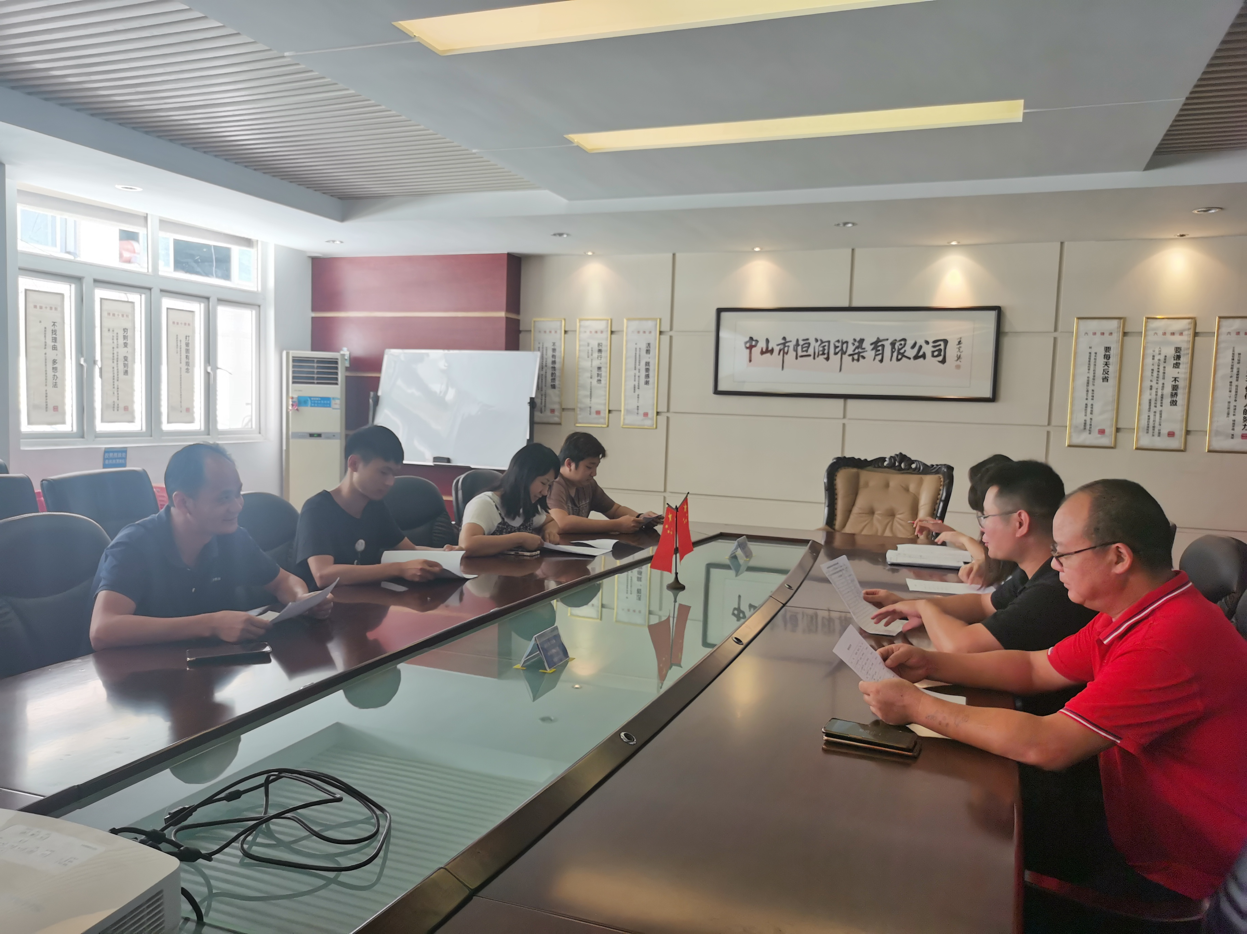

- 重要水土保持单位工程验收现场图片
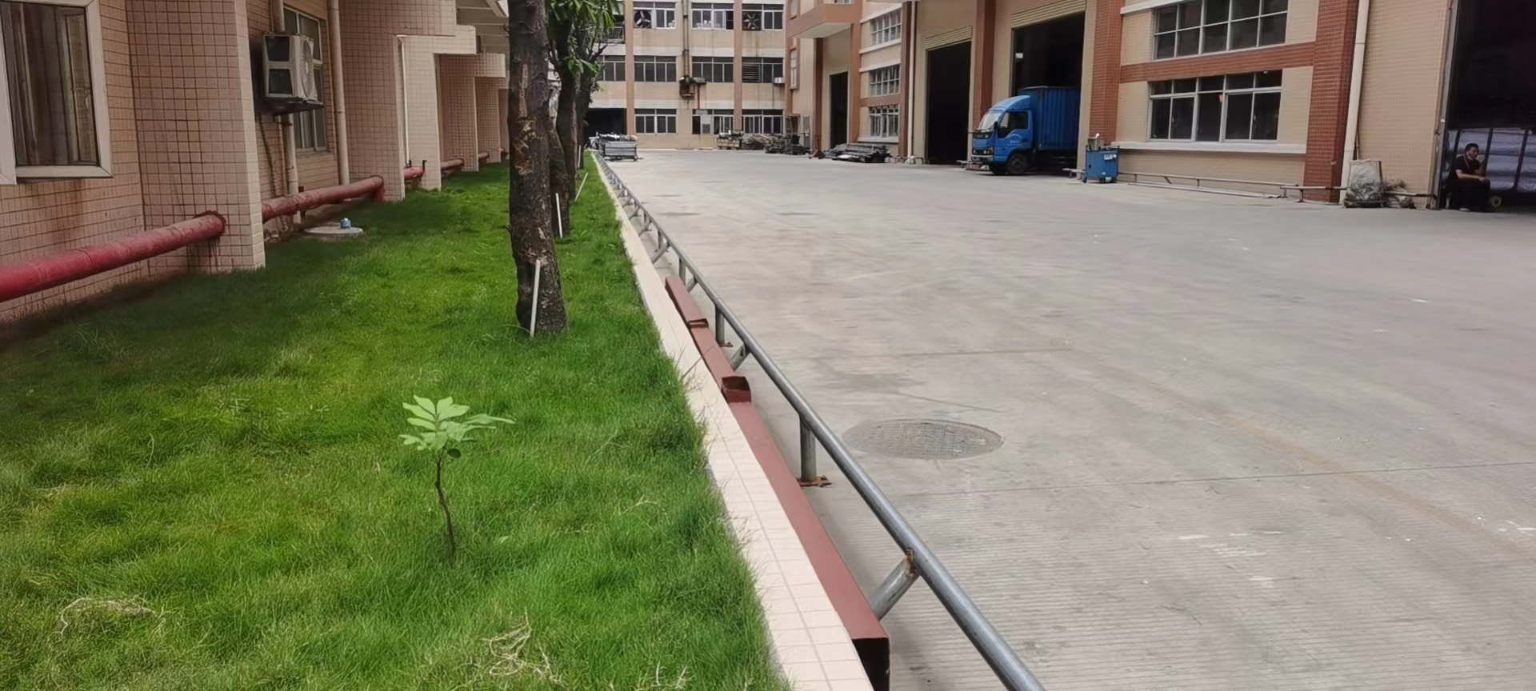 | 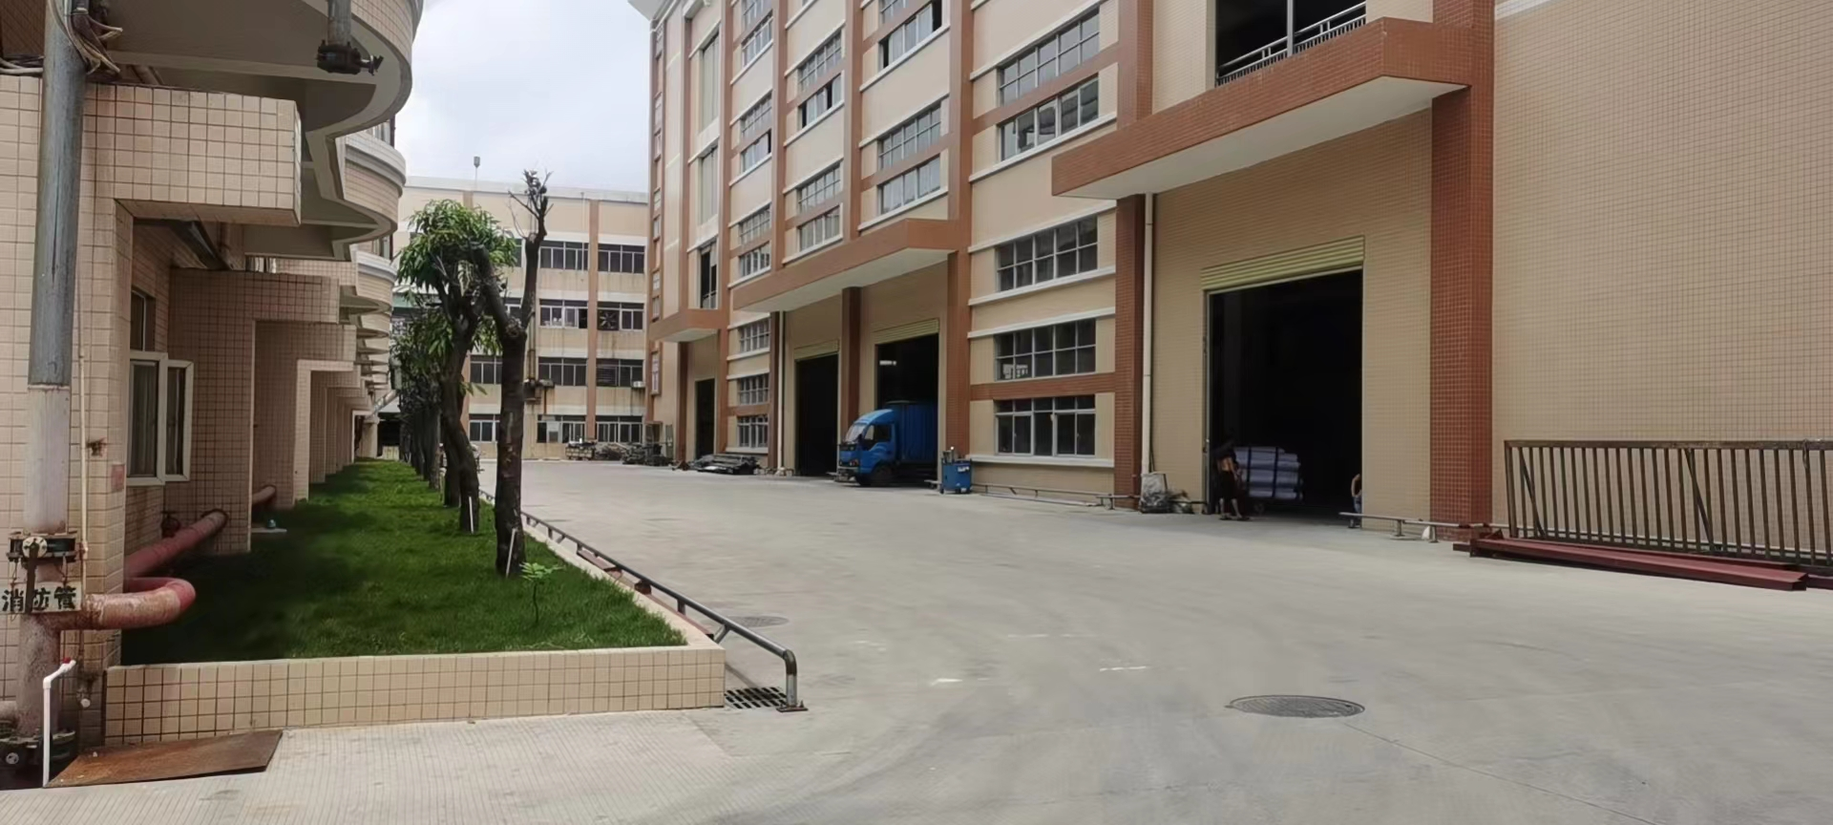
本项目绿化 | 建筑主体
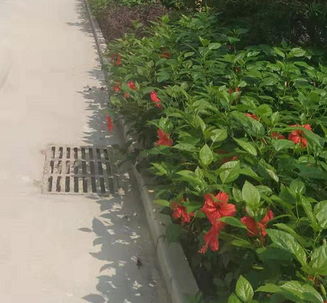 | 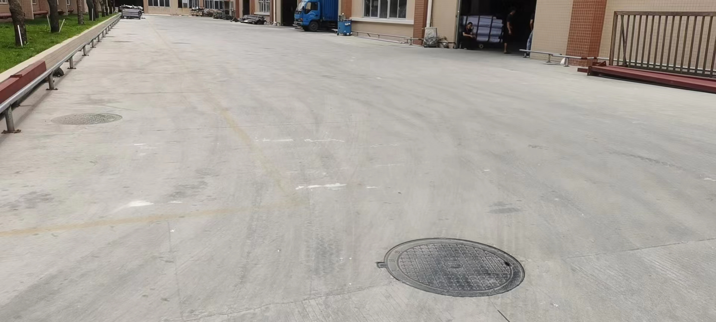
建筑物边雨水管道 | 雨水井

